Проект «Первоцвіти – окраса землі»

Актуальність проекту:
Первоцвіти – безцінний дар природи, перша посмішка весни, прикраса лісів! Поступово наші ліси збіднюються на ці чудові дарунки природи, серед яких первоцвіт весняний, підсніжник складчастий білосніжний, пролісок, мати-й-мачуха, сон-трава, конвалія, медунка, горицвіт весняний, білоцвіт весняний, ряст. Нині деякі види належать до категорії рідкісних і зникаючих рослин і занесені до Червоної книги: проліска сибірська, горицвіт весняний, первоцвіт дрібний, білоцвіт весняний, цикламен Кузнєцова.
Первоцвіти мають і естетичне, і практичне значення. Нектаром квітів ласують бджоли, джмелі, метелики, а мурашки з’їдають частину насіння. Отже, перші весняні квіти не тільки звеселяють людей, а й напоюють своїм нектаром, годують пилком і насінням мешканців лісу, лікують їх і нас.
Завдання природоохоронної акції «Первоцвіти – окраса землі» – привернути увагу громадськості до проблеми охорони ранньоквітучих лісових рослин і спрямувати зусилля учнів, молоді, пересічних громадян на практичні дії щодо захисту первоцвітів.
Мета проекту:
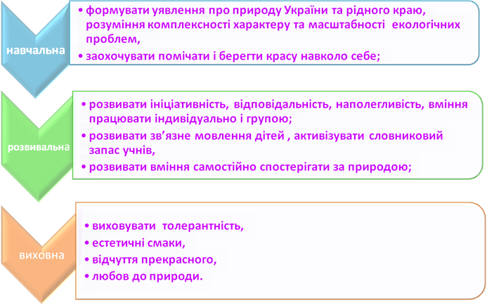

Тип проекту:
- предметний (“Природознавство”),
- інформаційний, творчий,
- короткотривалий (1 місяць),
- індивідуальний

Учасники проекту:
- учні 2-го класу;
- батьки;
- сільський бібліотекар

Керівник проекту – класовод другого класу.

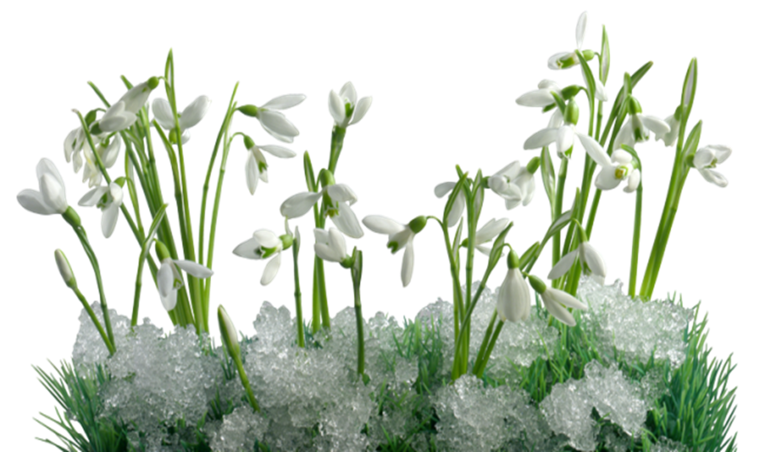

Робота над проектом
I етап - допроектна діяльність
1. Формування груп для проведення дослідження за бажанням.
2. Форми представлення продукту проектної діяльності:
- група 1 - «Художники» (малюнки на захист весняних квітів);
- група 2 - «Фотокореспонденти» (фотографують первоцвіти своєї місцевості для створення фотоальбому);
- група 3 - «Науковці» (знаходять інформацію про первоцвіти в Інтернеті, енциклопедіях, довідниках );
- група 4 - «Природолюби» (шукають легенди, складають вірші, акровірші, пам’ятку друга природи).
3. Вибір методів дослідження:
- робота з довідниковою літературою;
- робота в Інтернеті;
- екскурсія, спостереження;
- творча лабораторія;
- консультативна робота.
4. Розробка плану дослідження:
- Обговоріть у групі, що саме ви повинні зробити для реалізації поставлених перед вами завдань.
- Озвучте пропозиції, аргументи, судження щодо кінцевого вигляду освітнього продукту, який ви створите.
- Обговоріть у групі, що саме необхідно вам зробити для того, щоб освітній продукт був якісний та оригінальний.

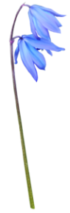

II етап – дослідницька діяльність

- Збір даних про первоцвіти України.
- Аналіз та оброблення отриманих даних.
- Складання віршів, казок та оповідань про первоцвіти.
- Виготовлення малюнків про первоцвіти.
- Підбір загадок, прислів’їв, легенд, віршів.
- Підготовка ілюстрацій первоцвітів, створення презентацій.
- Підготовка виставки наукової та дитячої літератури з даної теми.
- Виготовлення листівок «SOS! Первоцвіт!». Масово розповсюджувати агітаційні матеріали
- Підготовка до уроку – конференції «Первоцвіти – ключики весни».
- Оформлення групами колективної творчої роботи.
- Зробити фотознімки рослин та створити фотоальбом “Коробківські Первоцвіти ”
- Заготовлення нагород для активних учасників проекту.

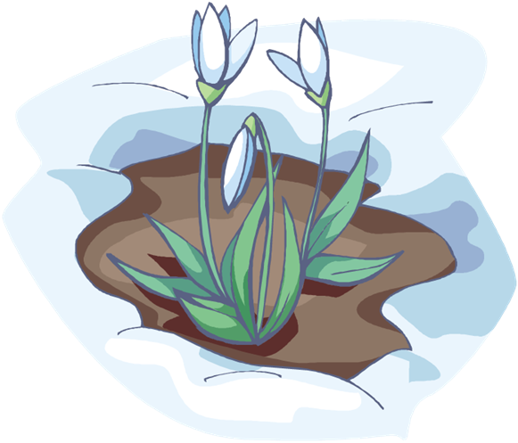

III етап – презентація отриманих результатів
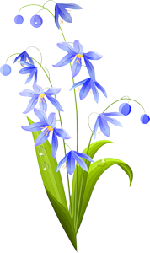
- Проведення уроку «Первоцвіти – окраса землі»,
- Підсумкова лінійка,
- Оформлення результатів колективної творчої роботи.
- Аналіз успіхів і невдач.
- Висновки.

Висновки
У процесі реалізації проекту учні 2 класу дізналися про первоцвіти своєї країни та рідного краю, з’ясували, які з них занесені до Червоної книги України.
Природоохоронна операція «Першоцвіт» стала одним із засобів захисту рослин, які занесені до Червоної Книги України, та головною формою організації та проведення екологічної роботи з учнями та громадськістю, всіляко сприяла пропагуванню ідеї збереження первоцвітів нашої місцевості. Встановлено, що до «Червоної книги» потрапили рослини, які раніше були в природі нашого краю у великій кількості: проліска дволиста, гіацинтик Палласів, шафран сітчастий, тюльпан Шренка, тюльпан скіфський, сон чорніючий, ковила дніпровська, конвалія травнева та інші. Ці рослини підлягають суворій охороні згідно з Положенням про Червону книгу України. Їх не можна зривати, викопувати. Продавати дикоростучі червонокнижні рослини забороняється.
Діти розвивали практичні навички турботливого ставлення до навколишнього середовища. Навчилися складати, вести спостереження, розпізнавати квіти за їхніми характерними ознаками.
Зміст проекту відповідає молодшому шкільному віку, було використано оптимальний зміст раціональної та емоціональної інформації. Діти зрозуміли мету проекту, тому зацікавлено працювали в групах, сумлінно виконували конкретні доручення. Оволоділи навиками проектної та пошуково - дослідницької діяльності.

Дидактичні матеріали
Відгадайте загадки про первоцвіти
1. Він маленький і біленький,
Має ніженьку тоненьку.
Сповіщає рідний край:
Гей, весна прийшла, стрічай!
(Підсніжник).
2. Кольорові візерунки
На віночку у...
(Медунки).
3. Я найперший розквітаю
Синім цвітом серед гаю.
(Пролісок).
4. Аромат духмяний
Тішить ліс весняний.
(Конвалії).
5. Я схожа на дзвіночок,
Росту в бору сосновому
І знову в платті новому.
(Сон-трава).

6. Лікувальну силу маю,
Жовтим цвітом розцвітаю.
Називають „ключ весни ”!
Як я звуся? Ти скажи!
(Первоцвіт).
7. Лист зелений і міцний,
Сніг для нього не страшний,
А коли весну стрічає,
Сині очі розкриває.
(Барвінок).
8. Фіолетові малята
весну люблять зустрічати.
(Фіалки).
9. Я на інших геть не схожий,
Кучерявий та пригожий
Постелю під голе віття
Фіолетове суцвіття.
(Ряст).
10. Ця квітка – сонечка портрет
Та знаменита не квітками,
А дивовижними листками.
(Мати-й-мачуха).

Прочитайте текст
Чому не можна зривати первоцвіт?

Зривання первоцвіту наносить невиправну шкоду природі – адже рослини не встигають розмножуватися, і їх з кожним роком стає все менше! Вже за кілька десятиліть наші улюблені перші весняні квіти можуть зникнути взагалі. Чому?
Чи бачили ви коли-небудь плоди конвалії? Спробуйте завітати до лісу на початку червня. Якщо ніхто не зривав конвалії навесні, ви побачите маленькі ягідки, які утворилися замість квітів. З цих ягідок, згодом, дозріє насіння, яке сіється само собою. Щоб з цього насіння виросла квітуча конвалія потрібно від шести до восьми років!!! Самі розумієте, яку невиправну помилку роблять ті, хто зриває квітучу конвалію. Тож, будь ласка, не купуйте первоцвіт у продавців квітами та не зривайте його у власних цілях! Милуйтеся квітами, фотографуйте їх, малюйте та оспівуйте у віршах!
Бережіть неповторну українську природу!
П а м’ я т а й т е , зберігаючи квітам життя, ми прикрашаємо своє!
Знайдіть в тексті інформацію про те, чому не можна зривати первоцвіт. Обговоріть здобуту інформацію в групі.
Запропонуйте свої пропозиції щодо збереження первоцвіту .

Встановіть відповідність між описом первоцвіту та його назвою.

А За красу і ніжність квіток називають блакитною зірочкою. Побачити первоцвіт можна тільки в лісі в березні і квітні, коли земля вже прокинулася від зимового сну. У кожної квітки шість тендітних блакитних пелюсток. Коли вона зацвітає в лісі, здається, ніби клаптики блакитного неба впали на землю. Листки видовжені, яскраво-зелені. Солодкий сік-нектар цієї квітки збирають бджоли.

Б Розцвітає рано навесні — на схилах поблизу ручаїв, там, де добре пригріває сонце. Здається, що загораються маленькі золотисті вогники. Тільки в яскравий сонячний день можна побачити їх квітки розкритими. А в хмарну погоду квітки закриваються, хиляться, наче сумують за сонцем. Потім виростають листки, вкриті знизу ніжним білим пухом. Доторкнешся — листочок теплий, лагідний, як мамині руки. А зверху листки гладенькі, холодні —як руки мачухи.

В Ніжні фіолетового кольору квітки піднімаються на тоненьких стебельцях і наче прислухаються до весняних звуків лісу: співу пташок, шелесту молоденького листя дерев і кущів Серединка квіточки, наче крихітне очко, вдивляється у лісову красу. Листки схожі на маленькі розгорнуті долоньки. Ростуть між деревами, кущами. За ніжну красу квітів, чарівний аромат її дуже люблять люди.

Г Коли в лісі зацвітають ці квіти, здається, що землю вкрили розкішним килимом. Квітки рожево-фіолетового, блідо-жовтого, білого кольорів, невеликі, але їх багато. Зібрані вони в пишні, рясні китиці. Тому, мабуть, і назвали саме так цю рослину. Красу квіток доповнюють вирізані трійчасті листки. Цвіте у квітні — травні. У народі вважалося, що «топтати» первоцвіт - значить жити, ходити по землі.

Ґ Серед весняних квіток наших лісів цей первоцвіт — один з найкрасивіших. На вкритому шовковистими волосками стебельці розкривається чарівна квітка фіолетового кольору, схожа на невеличкий тюльпан. Цвіте у квітні — травні. Важко буває первоцвітам, коли повертаються холоди. Та сріблясті волоски, наче шубка, прикривають рослину від холодів, а квітка на морозі закривається і хилиться додолу.

Д Один з перших сповіщає про прихід весни. Ніжні, подібні до невеликих дзвоників білосніжні квітки прикрашають іще зовсім зимовий ліс. Первоцвіт так назвали тому, що починає він рости в лютому під сніговою ковдрою. А в березні на землі, яка тільки-но прокинулася від зимового сну, гойдаються сніжно-білі квітки. Придивіться до них уважніше: ззовні пелюстки трохи видовжені, а ті, що
всередині, коротші, з зеленою плямкою.

- Фіалка.
- Сон.
- Підсніжник.
- Ряст.
- Мати - й – мачуха.
- Проліска.

А | Б | В | Г | Ґ | Д

Акровірші
Цінна лікарська рослина, добрий медонос.
Мало ще квітів солодких,
Е-гей, бджоло, до мене линь!
До моїх кольорових долоньок,
У бузкові обійми та синь.
На початку цвітіння — рожева,
Колір змінюю до блакиті.
А ім’я моє чистим медом обіцяє тебе зігріти.

Символ весни, занесений до Червоної книги України.
Попід снігом білим
Із зимових надр
Достигла перлина —
Сонця перший дар.
Немов і холоду нема,
І не завадить зрости вільно.
Життя покликало — весна! —
Не втримає земля в обіймах.
МИ їх повинні боронити,
Кінець зими святкують квіти!

Прокидаються галявини,
Розкривають ясно-сині
Очі квіти, що ховаються
Лісом-пралісом донині.
І поцілити бажає
Стрілка крихітна у небо.
Коли зустрінете — зважайте,
Але кривдити не треба.

Найбільший серед інших видів рясту. Є місцевим рідкісним видом.
Рясний бузковий дощик лив —
Яри забризкав і горби.
Строкаті китиці та білі
Там розстелили весні килим.

Харчова лікарська рослина, добрий медонос.
Колишній час минув,
У мене — лише мить!
ЛЬодової зими
Біліє згадка поряд.
Аж вітер і мені готує сивину,
Бо сонце ще в мені,
Або лиш його промінь…

Рідкісна лікарська рослина, що перебуває під охороною.
Колиска із росою,
Обгорнута листом.
Намисто дрібних перлів
Виблискує рядком.
А як зійде сльозами
Лік давньої війни,
Імлистий ранок травня
Її оборони…

Народні назви: кінські копитця, підлісок.
Фіолетове диво — прокинулась спляча красуня!
І відкрила дороги для стукоту кінських копит.
А за нею давно її принц довгу зиму сумує,
Лиш побачив красуню, і вмить закохався навік.
Королева весни! Чаша, повна натхнення та мрії,
Аромат твоїх вуст сколихне навіть камінь до сліз…

Не зривайте первоцвіти
Тане сніг, весна, відлига…
Рушила по річці крига.
Сонце світить, пригріває
Йде тепло, зима тікає.
В лісі сніг іще лишився,
Під деревами укрився,
Сніг від сонечка сховався,
Теплих променів злякався.
Та з під снігу – справжнє диво:
Первісток весни сміливий
Показав чоло тендітне,
Пелюсткове і привітне.
То підсніжник, первоцвіт,
Сніг долаючи і лід,
Прагне з сонцем привітатись
І з весною обійнятись.
Не зривайте первоцвіти,
Помилуйтеся на квіти.
Той, хто робить з них букети
Знищує життя Планети.

